GUÍA DE MATEMÁTICAS

Nombre: | Curso: 4°A | Fecha: semana N°16
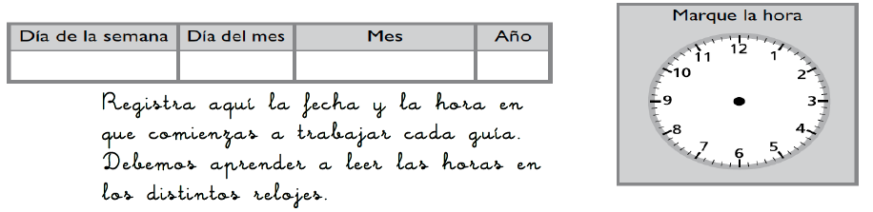

¿QUÉ APRENDEREMOS?
Objetivo (s):
Demostrar que comprenden la adición y sustracción en el ámbito del 0 al 100. (OA3)
Contenidos: Adición y sustracción
Objetivo de la semana: Calcular adiciones con soporte gráfico y simbólico para resolver situaciones cotidianas a través del algoritmo estándar.
Habilidad: Calcular
¿Qué necesito saber?
Para comenzar necesitas saber de qué se trata la habilidad de calcular que consiste en efectuar procedimientos para obtener una información que no tenemos.

Para calcular adiciones o sustracciones en forma vertical u horizontal se pueden utilizar algoritmos, que son las formas ordenadas procesar datos y llevar a cabo una tarea, en este caso aprenderemos el algoritmo estándar de estas os operaciones.

En el caso de la adición lo importa es que siempre se suman los dígitos ubicados en la misma posición y se comienza por las unidades. La adición con y sin reserva se resuelven de la misma manera. Solo se diferencian en que, al resolver adiciones con reserva, si en una posición la suma es mayor que 9 se agrupa y se suma en la posición inmediatamente superior (hacia la izquierda).

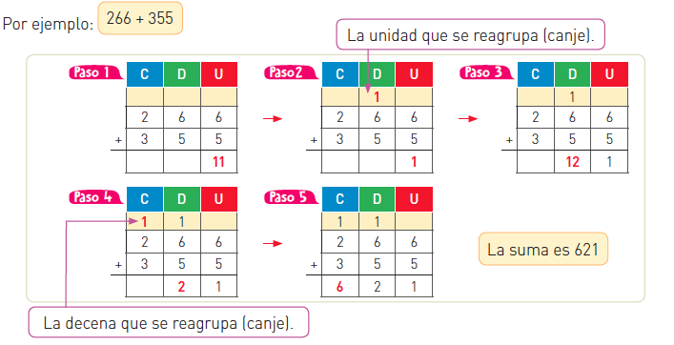

Y para resolver sustracciones puedes utilizar el algoritmo estándar. Se escriben el minuendo y el sustraendo en la tabla posicional, para luego restar los dígitos en forma vertical según su posición. Se resta empezando por las unidades y se realiza canje cuando sea necesario. Las con y sin canje se resuelven de la misma manera. Solo se diferencian en que, al resolver sustracciones con canje, si en una misma posición el dígito del minuendo es menor que el sustraendo, se desagrupo la cifra de la izquierda y se hace canje.

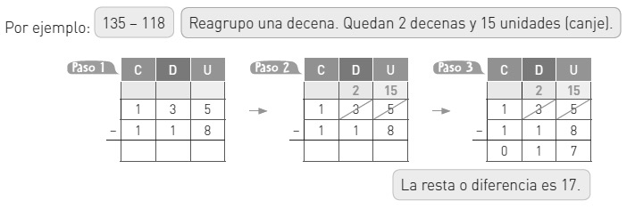
DISFRUTEMOS DE LAS MATEMÁTICAS …
Sigue trabajando las páginas 53 y 54 del texto del estudiante de la asignatura y

Para reflexionar…
Después de trabajar los dos algoritmos. ¿Cuál usarás en las siguientes oportunidades en las que tengas que realizar una adición o una sustracción?, ¿ El algoritmo por descomposición o estándar?¿Por qué?

_________________________________________________________________

TICKET DE SALIDA
Nombre:_______________ Fecha: _______ Curso:1º A Semana: 16

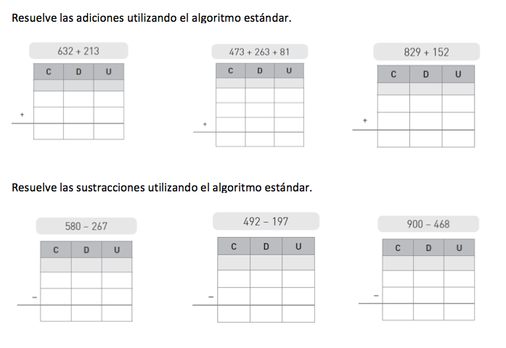

¿Cómo lo hiciste?
Muy bien | Bien | Puedo mejorar

